*ПЕШНИҲОДИ ЗЕРЛОИҲАВӢ*

|  |  |
| --- | --- |
| **Номи зерлоиҳа** | ***Таъмири бинои куҳнаи муассисаи таҳсилоти миёнаи умумии № 12*** |
|  |
| **Рақами зерлоиҳа:** | ***IPТ-04*** |
| **Номи КЛҶ:**  **Номи КЛД:** | ***Комиссияи лоиҳавии Ҷамоат-и Птуп, ноҳияи Ишкошим*** |
| ***Кумитаи лоиҳавии деҳаи Туғгоз, Ҷамоати деҳоти Птуп ноҳияи Ишкошим*** |

***Соҳа:*** *(қайд кардани соҳаи мувофиқ)* ***Шуъбаи маорифи мақомоти иҷрояи ҳокимияти давлатии ноҳияи Ишкошим***

**ҳа:** (қайд кардани соҳаи мувофиқ)

|  |  |  |  |  |
| --- | --- | --- | --- | --- |
|  | Канализатсия/коррезӣ ва обёрӣ |  |  | Роҳ ва азнавсозӣ |
|  | Муассисаи таҳсилоти ибтидоӣ |  |  | Синфхонаҳои иловагӣ |
|  | Муассисаи таҳсилоти миёнаи умумӣ |  |  | Ҷойи ҷамъиятӣ ва фароғатӣ |
|  | Оби нӯшокӣ  Оби полезӣ |  |  | Инфрасохтори дигар  (қайд кунед) |
|  |  |

*Вазорат ё идораи ҳукумат, ки барои ин зерлоиҳа масъул мебошад:* ***Шуъбаи маорифи мақомоти иҷрояи ҳокимияти давлатии ноҳияи Ишкошим***

***Намуди зерлоиҳа***

***Барқароркунӣ***

*Сохтмони нав*

*Таъминот бо таҷҳизот*

***Ташаббускорони лоиҳа (бароиҳар як гурӯҳе, ки афзалияти зерлоиҳаи интихб шударо ҷонибдорӣ намуданд, гурӯҳи мувофиқро интихоб кунед):***

* Гурӯҳи занон

Гурӯҳи ҷавонон

* Гурӯҳи маълумотдорон

Гурӯҳи осебпазирон

Гурӯҳи калонсолон

* Гурӯҳи соҳибкорон

|  |  |
| --- | --- |
| **Макони**  **татбиқи**  **зерлоиҳа** |  |
|  | ***Туғгоз*** |
|  | ***ҷамоат (шаҳрак, шаҳр,деҳа, маҳалла)*** |
|  | ***Птуп*** |
|  | ***ҷамоат*** |
|  | ***Ишкошим*** |
|  | ***ноҳия /шаҳр*** |
|  | ***Вилояти Мухтори Куҳистони Бадхшон*** |

1. **Тавсифи зерлоиҳа.**

*Дехаи Туғгоз аз маркази ноҳия дар масофаи 81 км км ҷойгир буда, масохаташ 3км2 мебошад. Шумораи хонаводаҳо дар деҳа 62 ва шумори аҳолӣ 527 нафарро ташкил медиҳад. Аз ин миқдор кӯдакони аз 0 то 16 сола 240 нафар мебошанд. Аз ин шумора 116 нафарашон духтарҳо ва 124 нафарашонро писарон ташкил медиҳанд.*

*Шумораи хонандагони хонандагони деҳи Туғгоз 122 нафарро ташкил медиҳанд. Соли 1987 дар деҳа муассисаи таълими дорои 10 синфхона сохта шуда, ҳоло талаботро қонеъ намекунанд ва хонандагон дар ду баст таҳсил таҳсил карда истодаанд. Мавриди зикр аст, ки ин сохтмон имконият медиҳанд, хонандагони деҳаи Туғгоз дар синфхонаҳои барҳаво ва замонавӣ таҳсилоти худро идома диҳанд. Синфхонаҳои муассисаи таҳсилоти миёнаи умумии рақами 12-и деҳаи Туғгоз барои хонандагони деҳа ками мекунанд. Бояд қайд намуд, ки дар ин муассиса ба ғайр аз хонандагони деҳаи Туғгоз синфҳои болоии (аз 5 то 11)-и даеҳаи Вичкут низ таҳсил мекунанд.*

*Таъмир гардидани муассисаи таълимӣ боиси беҳтар гардидани сифати таълиму тарбияи хонандагон гашта, ба малакаю дониши онҳо мусоидат мекунад. Аз ин рў зарур аст, ки дар деҳа синфхонаҳои иловагӣ сохта шавад. Таъмир гардидани муассисаи таълимӣ барои хонандагони деҳа имконият фароҳам меорад, ки сари вақт ба дарсҳо иштирок намоянд ва сатҳи донишазхудкунии онҳо беҳтар гардард.*

|  |  |  |  |  |  |  |  |  |  |  |  |  |  |  |  |  |  |  |  |  |  |  |  |  |  |  |  |  |  |  |  |  |  |  |  |  |  |  |  |  |  |  |  |  |  |  |  |  |  |  |  |  |  |  |
| --- | --- | --- | --- | --- | --- | --- | --- | --- | --- | --- | --- | --- | --- | --- | --- | --- | --- | --- | --- | --- | --- | --- | --- | --- | --- | --- | --- | --- | --- | --- | --- | --- | --- | --- | --- | --- | --- | --- | --- | --- | --- | --- | --- | --- | --- | --- | --- | --- | --- | --- | --- | --- | --- | --- |
| * 1. ***Рӯйхати мушкилоти асосии рушди деҳот, ки онро ҷомеа муайян кардааст:***  |  |  |  |  | | --- | --- | --- | --- | | ***Номи гуруҳи ҷомеа*** | ***Шумораи иштирокчиён*** | ***Мушкилоти пешниҳодшуда*** | ***Миқдори овоз*** | | ***Занон*** | ***10*** | ***1. Таъмири бинои иловагии мактаб*** | ***7*** | | ***2. Хатти оби нӯшокӣ*** | ***3*** | | ***Шахсони калонсол*** | ***10*** | ***1. Таъмири шӯъбаи сироятии БМД*** | ***5*** | | ***2. Хатти оби нӯшокӣ*** | ***4*** | | ***3. Рушди барвақтӣ*** | ***1*** | | ***Ҷавонон*** | ***12*** | ***1. Таъмири шӯъбаи сироятии БМД*** | ***7*** | | ***2. Хатти оби нӯшокӣ*** | ***4*** | | ***3. Рушди барвақтӣ*** | ***1*** | | ***Шахсони маълумоти олидор*** | ***10*** | ***1. Гармикунонии мактаб*** | ***5*** | | ***2. Рушди барвақтӣ*** | ***3*** | | ***3. Хатти оби нғшокӣ*** | ***1*** | | ***4. Варзишгоҳ*** | ***1*** | | ***Соҳибкорон*** | ***12*** | ***1. Хатти оби нӯшокӣ*** | ***5*** | | ***2. Таъмири бинои иловагии мактаб*** | ***3*** | | ***3. Сехи дузандагӣ*** | ***2*** | | ***4. Корхонаи коркарди чуб*** | ***2*** | | ***Хонаводаҳои осебпазир*** | ***10*** | ***1. Хатти оби нӯшокӣ*** | ***5*** | | ***2. Таъмири шӯъбаи сироятии БМД*** | ***4*** | | ***3. Рушди барвақтӣ*** | ***1*** |   ***Эъзоҳ. Дар ҳамаи гурӯҳои мақсаднок зерлоиҳаи пешниҳодгардида афзалияти якумро соҳиб гардид.*** |
| **1.2.Сармоягузориҳои афзалиятноки зерлоиҳаҳои аз ҷониби ҷомеа муайяншуда(рӯйхат аз рӯи дараҷабандии афзалият):**  *Санаи 23 октябри соли 2022 бо иштироки 54 нафар, аз ҷумла 27 нафар занон (10 нафар ҷавонзанон),27 нафар мардон (4 нафар ҷавонписарон) маҷлиси муайян кардани афзалиятҳои деҳа баргузор ва бо чунин натиҷахо ҷамъбаст гардид:*   1. *Таъмири шуъбаи сироятии БМД-Туғгоз 0- овоз.* 2. *Маркази рушди барвақтии кудак 19- овоз* 3. *Таъмири бинои куҳнаи муассиса 32– овоз*   ***Эъзоҳ. 3 нафар аъзоёни КЛД дар овоздиҳи иштирок накарданд.*** |

**1.3.Тавсифи мушкилии интихобшуда ва чӣ тавр зерлоиҳаи интихобшуда барои ҳалли мушкилии муайяншуда пешбинӣ шудааст:**

Афзалияти интихобгардида яке аз мушкилоти асосии деҳа ба ҳисоб меравад. Он дар натиҷаи муҳокимаи гурўҳҳои мақсаднок (фокус-гурўҳҳо) ва баррасӣ дар маҷлиси умумии афзалиятдиҳии деҳа мушкилоти якумдараҷа ҳисобида шуд.

Ҳалли ин мушкилот имконият медиҳад, ки кӯдакон бе душворӣ ба таълим фаро гирифта шаванд. Таъмир гардидани бинои куҳнаи муассиса имкониятҳои зеринро барои хонандагон фароҳам меорад:

* Дастрасии хонандагон ва омузгорон ба ашё ва воситаҳои муосири таълим таъмин мегардад.
* Ташвиши волидон ҳангоми ба дарс рафтани фарзандонашон камтар мегардад.
* Омузгорони ҷавон ( кадрҳои худӣ ба рушд ҷалб мегарданд).
* Бо таъмин шудани воситаҳои муосири таълимӣ сатҳу сифати дониши хонандагон беҳтар мегардад.

**1.4 . Ҳадафи зерлоиҳа** *(деҳа ба чӣ ноил шудан мехоҳад?):*

*Таъмири муассисаи таҳсилоти миёнаии умумии дар деҳаи Туғгоз бо мақсади ба таълим фарогирии хонандагон дар маҳали зисташон ва ба ин восита беҳтар намудани имкониятҳои донишазхудкунии онҳо.*

* 1. **Натиҷаҳои пешбинишуда аз зерлоиҳа** *(лутфан 2-3 нишондиҳандаро барои арзёбӣ номбар кунед, ки оё лоиҳа ба ҳадафи худ расид ё не):*

1. *Хонандагони деҳа соҳиби бинои наву замонавии таълимӣ мешаванд.*
2. *Муассиса дорои таҷҳизоти наву муосири таълимӣ мегардад.*
3. *Ба беҳтаршавии сифати таҳсилот ва самаранокии фаъолияти хонандагону омузгорон мусоидат менамояд.*
4. *Имконияти пайдоиши ҷойҳои нави корӣ фароҳам меояд.*
   1. **Ҷузъҳои зерлоиҳа:** *(ҳадди ақал 2-3 вазифаҳоеро номбар кунед, ки бояд аз оғози татбиқ то анҷоми онҳо иҷро шаванд):*
5. *Ба роҳ мондани корҳои таъмирӣ барои таъмирӣ синфхонаҳои иловагӣ.*
6. *Таъмини синфхонаҳо бо мизу курсиҳои нав ва таҷҳизотҳои муосири таълимӣ.*

**1.7 Таъсирнокӣ ба муҳити зист:**

* *Мусбӣ Безарар Манфӣ*

**Лутфан ҳама гуна ҳолатҳои таъсири мусбат ё манфиро ба муҳити зист тавсиф кунед:**

* *Ҳангоми ба истифода додани бинои нав дар атрофи он ва саҳни ҳавлии муассиса дарахтони сояафкан ва гулу бутаҳои ороишӣ шинонда мешаванд.*
* *Атрофи бино кабудизор карда мешавад.*
* *Дар синфхонаҳо гулҳои табиии ороишӣ барои зебоӣ тозагии муҳит гузошта, парвариш карда мешаванд.*
* *Тибқи лоиҳа дар назди дарахтон харакҳо гузошта шуда,инчунин гулгаштҳо бунёд карда мешаванд.*

**1.8. Роҳҳое, ки зерлоиҳа дар ҳалли масъалаҳои тағйирёбии иқлим, аз ҷумла равишҳои сарфакоронаи энергия ва энергияи тоза мусоидат мекунад:**

* *Муассиса бо таҷҳизоти замонавии каммасраф, аз ҷумла фурӯзонакҳо ва таҷҳизоти гармидиҳии барқии каммасраф таъмин карда мешавад.*
* *Дар бино дару тирезаҳои муосири гарминигоҳдоранда насб карда мешаванд, ки он ба сарфаи нерӯи барқ мусоидат мекунад.*

**1.9 Роҳҳое, ки зерлоиҳа эҳтиёҷоти маъюбонро қонеъ мекунад?**

*Гарчанде, ки дар деҳа хонандагони маъюб набошанд ҳам, ҳангоми сохтмони синфхонаҳои иловагӣ шароитҳои зарурӣ барои хонандагони маъюб ба эътибор гирифта мешаванд. Аз ҷумла роҳравҳо ва пайраҳаҳои алоҳида барои маъюбон дар атроф ва даромадгоҳи бинои нав, бунёд карда мешаванд. Инчунин барои кӯдаконе, ки имкониятҳои маҳдуди ҷисмонӣ доранд,дар ошхона, ҳоҷатхона ва дигар нуқтаҳои умумӣ шароитҳои мусоид фароҳам оварда мешавад.*

**Доирачаи мувофиқро қайд кунед, ки оё пешниҳод далели моликияти заминро дар бар мегирад:**

* *Бале, ин сохтмони нав, бо ҳуҷҷати тасдиқкунандаи моликияти замин аз ҷониби ҷамоат вазорат ҳамроҳ (замима) мешавад.*
* *Ҳа, ин сохтмони нав аст ва тасдиқи моликияти замин аз ҷамоат вазорат талаб карда мешавад.*
* *Бале, ин сохтмони нав аммо далели моликияти замин аз ҷониби ҷамоат замима карда шудааст. Агар далели моликияти замин замима карда нашавад, сабаби онро фаҳмонед.*

1. **Маълумот дар бораи молия ва буҷет**

**2.1 Арзиши тахминии зерлоиҳа:**

*Лутфан буҷаи тахминиро аз рӯи фаҳмиши нархҳоарзишҳо дар минтақаатон пур кунед. Барои нархҳои маводи сохтмонӣ, таҷҳизот ва молҳо метавонед ба фурушандаҳо муроҷиат намоед. Шумо метавонед ба муҳандисони ЛТУИИ, муҳандисони минтақавӣ ва машваратчиёни рушди ҷомеа барои ёрӣ муроҷиат намоед ва ҳамзамон муҳим аст, ки роҳнамоии ҳадафҳои Лоиҳа ва тавсияҳоро доир ба интихоби маводи сохтмонӣ, ки ҷавобгӯ ба истифодаи самараноки нерӯи барқ ва мутобиқ ба муҳити зистҳастанд, дошта бошед.*

***Ҷадвали1.1 Баҳодиҳии хароҷоти корҳо дар доираи зерлоиҳа***

|  |  |  |  |  |  |  |  |
| --- | --- | --- | --- | --- | --- | --- | --- |
| *№* | ***Таркибизерлоиҳава намуди корҳо*** | ***Воҳидҳо*** | ***Шумора ё миқдор*** | ***Арзиш***  ***(доллари ИМА)*** | ***Арзишиумумӣ***  ***(TJS)*** | ***Манбаъҳои маблағгузорӣ*** | ***Эзоҳ*** |
| ***Гранти ЛТУИИ*** |
| ***1*** | ***Тартиб додани ҳуҷҷатҳои лоиҳавӣ*** |  |  |  |  |  |  |
| *1.1* | *Лоиҳакашӣ* |  |  | *500* | *5 000* |  |  |
| *1.2* | *Экспертизаи давлатӣ ва назорати муаллифӣ* |  |  | *300* | *3 000* |  |  |
|  | ***Ҳаҷми умумии корҳо дар қисми 1*** |  |  | ***800*** | ***8 000*** |  |  |
| ***2*** | ***Сохтмон*** |  |  |  |  |  |  |
| *2.1* | *Хароҷот барои корҳои сохтмони синфхонаҳои иловагӣ* |  |  | *10 000* | *100 000* |  |  |
| *2.2* | *Таъмини воситаҳои аёнӣ ва воситаҳои техникии таълим* |  |  | *20 000* | *200 000* |  |  |
|  | ***Ҳаҷми умумии корҳо дар қисми 2*** |  |  | ***30 000*** | ***300 000*** |  |  |
| ***3*** | ***Таҷҳизот ва маводҳои сохтмонӣ*** |  |  | *32 600* | *326 000* |  |  |
| *3.1* | ***Таъмини таҷҳизотҳо*** |  |  | *29 600* | *296 000* |  |  |
|  | ***Ҳаҷми умумии корҳо дар қисми3*** |  |  | ***62 200*** | ***622 000*** |  |  |
|  | ***Ҳамаи корҳо дар давраи зерлоиҳа(1.2.3)*** |  |  | ***93 000*** | ***930 000*** |  |  |

*Ҳангомитаҳияибуҷазаруратитаъминииҷроисадфоизаи зерлоиҳаробаназаргирифтанлозимаст, яънеиншоотбоядфавранпасазанҷомилоиҳа бакордароядвабароиинтаҷҳизот,шабакаи об, барқ ва ғайра боядбаназаргирифташавад.*

## Буҷаи зерлоиҳаи пешниҳодшуда (бо доллари ИМА) ва буҷаи даврии зерлоиҳаҳо (мувофиқашро қайд кунед):

|  |  |  |  |  |  |  |
| --- | --- | --- | --- | --- | --- | --- |
| *Буҷетидавраи 1* | *% аз маблағи буҷети тақсимшуда*  *(давраи1)* | *Буҷетидавраи 2* | *% аз маблағи буҷети тақсимшуда*  *(давраи2)* | *Буҷети якҷоя*  *сармоягузорӣ (давраи 1ва 2)* | *% аз буҷети якҷоякардашудаи*  *Давраҳои 1ва 2.* | *Буҷети умумии зерлоиҳа* |
| *98 554$* | *50* | *98 554$* | *100* | *197 108$* | *100* | *93 000$* |
|  |  |  |  |  |  |  |

*\*Агардар буҷаи маблағҳо барои давраҳои 1ва2якҷоякардашаванд, оё ҷомеа аз ногоҳкардашуда, розигии худро додааст? Ҳа Не*

*Ва агар ҷомеа розӣ бошад, асос барои якҷоя кардани маблағгузории давраҳои1 ва 2 дар чист?*

1. **Маълумоти демографии Ҷамоат деҳа ва баҳрагирандаҳои ҳадафӣ:**

|  |  |  |  |
| --- | --- | --- | --- |
| *Баҳрагирандаҳо* | *Шумора* | *% аз шумораиумумӣ* | *Баҳрагирандаҳои зерлоиҳа* |
| *Шумораи хочагиҳо* | *62* | *100* | *62* |
| *Шумораи умумии аҳолӣ* | *527* | *100* | *527* |
| *-Мардон* | *268* | *51* | *268* |
| *-Занон* | *259* | *49* | *259* |
| *-Ҷавонон (аз 15-35 сола)* | *247* | *47* | *247* |
| ***Баҳрагирандаҳо*** |  |  |  |
| *Шумораи хочагихо* | *62* | *100* | *62* |
| *Шумораи умуми аҳолӣ* | *527* | *100* | *527* |
| *-Мардон* | *268* | *51* | *268* |
| *-Занон* | *259* | *49* | *259* |
| *- Ҷавонон* | *247* | *47* | *247* |
| *Муҳоҷирон* | *55* | *10,5* | *55* |
| *Шахсони маъюбият дошта* | *4* | *0,8* | *4* |
| *Аҳолии худмашғул* | *45* | *8,5* | *45* |
| *Аҳолии бекор* | *46* | *8,9* | *46* |
| *Аҳолии бо кор таъминшуда, аз ҷумла занон* | *82* | *15,7* | *82* |
| *Дигар* | *295* | *56* | *295* |

1. **Нақшаи истифода ва устувории натиҷаҳои зерлоиҳа:**

**4.1 Идоракунӣ**: *Шӯъбаи маорифи мақомоти иҷрояи ҳокимияти давлатии ноҳияи Ишкошим*

*Номи ташкилот ё шахси масъул оид ба идора*

* 1. **Маблағгузорӣ барои амалиёт ва нигоҳдорӣ:***Шуъбаи маорифи мақомоти иҷрояи ҳокимияти давлатии ноҳияи Ишкошим*

*Номи ташкилот ё шахси масъули маблағгузорӣ*

* 1. **Хизматрасонии техникӣ:***Шӯъбаи маорифи МИҲД ноҳияи Ишкошим*

*Номи ташкилот ё шахси масъули маблағгузорӣ*

* + 1. ***Нақшаи нигоҳдории техникӣ:***
* ***Бодархост (агар лозим бошад)***
* *Ҳар семоҳа*
* *Cолона*
  1. **Бо қисмҳои эҳтиётӣ таъмин кардан*:*** *Шӯъбаи маорифи МИҲД ноҳияи Ишкошим*

*Номи ташкилот ё шахси масъули маблағгузорӣ*

**Нақшаии штироки ҷомеа ва дастгирии ғайримолиявӣ барои нигоҳдоштани инфрасохтори маҳаллӣ зерлоиҳа.**

*Барои дар ҳолати хуб нигоҳ доштани бинои рушди барвақти, дар байни падару модарон, махсусан занон ва ҷавонон корҳои фаҳмондадиҳӣ бештар гузаронида мешавад. Барои ба таври доимӣ кумак расонидан дар таъмири ҷории бино ва ободонии атрофи он бо аҳолӣ ва соҳибкорони сатҳи маҳал вохӯриҳо баргӯзор карда шуда, чораҳои зарурӣ андешида мешаванд.*

### 5. Сабтҳои расмии тасдиқи зерлоиҳаҳо аз ҷониби Кумитаи лоиҳавии деҳа ва Комиссияи лоиҳавии ҷамоат:

*Санаи баргузории вохӯрии ҷомеа барои муайянкардани афзалият:«23» «октябри» 2022с.*

*Санаи пешниҳоди Нақшаи рушди деҳот ба Комиссияи лоиҳавии ҷамоат:«20»«ноябри» 2022с.*

*Санаи вохӯрии Кумитаи лоиҳавии деҳа, ки зерлоиҳа ва баҳрагирандагонро тасдиқ мекунад****:***

*«21» «ноябри» 2022с.*

*Санаи баргузории ҷаласи ММАД барои даври якум 23 октябри соли 2022*

*Санаи пешниҳоди зерлоиҳа аз ҷониби Кумитаи лоиҳавии деҳаи Туғгоз ба Комиссияи лоиҳавии Ҷамоати птуп :*

*«22» «ноябри» 2022с.*

*Санаи баргузории ҷаласаи Комиссияи лоиҳавии ҷамоат, ки дар он пешниҳоди зерлоиҳавӣ тасдиқ карда шуд:*

*«23» «ноябри» 2022с.*

1. **Ташаббускорон**

*6.1 Ташаббускор****:* Кумитаи лоиҳавии деҳаи Туғгоз**

*6.2 Суроғаи ташкилот:деҳаи Туғгоз, ҷамоати деҳоти Птуп, ноҳияи Ишкошим*

* 1. *Раиси Кумитаи лоиҳавии деҳа: Муломамадов Шодуст*
  2. *Маълумот барои тамос: (992) 50 126 6749*

1. **Вазифаҳои ихтиёриёни ҷомеа**

***Номҳои Нозирони ҷавон:***

*Гулмирзоев Ҷамшед - мард*

*Қурбонова Гулдаста - зан*

*Султонмамадов Давлатназар - мард*

*Мирзомамадова Зуҳро - зан*

1. **Рӯйхати аъзоёни Кумитаи лоиҳавии деҳаи Туғгоз:**

**Шумораи аъзоёни Кумитаи лоиҳавии деҳа 14-нафар**

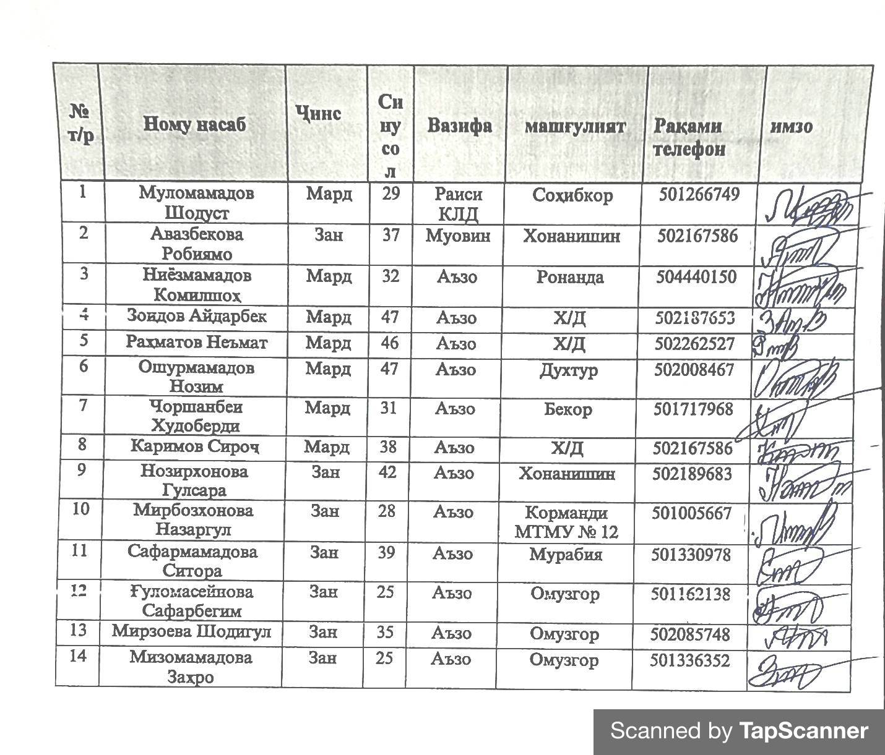

**Санаи анҷоми зерлоиҳа ва пешниҳод ба БМИМТ барои баррасӣ: «23» «ноябр» 2022с.**

**Замима аксҳо:**

